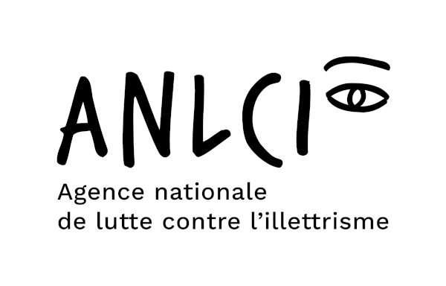

AUTORISATION DE REPRODUCTION
ET D’UTILISATION D’IMAGE
Nom : ___________________________________________________________________
Prénom : _________________________________________________________________
Date de naissance : ________________________________________________________
Résidant : ________________________________________________________________
Téléphone : _______________________________________________________________

autorise expressément et à titre gracieux,

l’Agence nationale de lutte contre l’illettrisme, groupement d’intérêt public, dont le siège social est situé 1, place de l’école – BP 7082 – 69348 LYON CEDEX 7 - Tel. 04 37 37 16 80.

à
- enregistrer, reproduire, représenter et diffuser, mon image telle que fixée lors du reportage réalisé par L’ANLCI
- représenter mon image sur toute forme de support réalisé ou édité par l’Agence nationale de lutte contre l’illettrisme et diffusé à titre gracieux dans le cadre exclusif de sa mission, quels que soient le nombre, le format ou la norme de ce support,
- utiliser ces images, en tant que telles ou intégrées à des programmes informatiques utilisés localement ou en réseau (notamment dans des sites web et le réseau Internet ou par tout réseau similaire),
- à retoucher ces images, les utiliser et les assortir de légendes sans que cela ne porte atteinte à l’intégrité de ma personne.

Les droits cédés par la présente autorisation pourront faire l’objet par l’Agence nationale de lutte contre l’illettrisme d’une exploitation tant sur le territoire français qu’à l’étranger dans le cadre exclusif de ses missions.

Cette cession est consentie pour la durée légale de protection définie par le Code de la propriété intellectuelle. Pour toute autre exploitation que celle prévue précédemment, l’Agence nationale de lutte contre l’illettrisme s’engage à me demander une autorisation écrite.

Fait en deux exemplaires à ..........................................., le ................................................

Signature :

